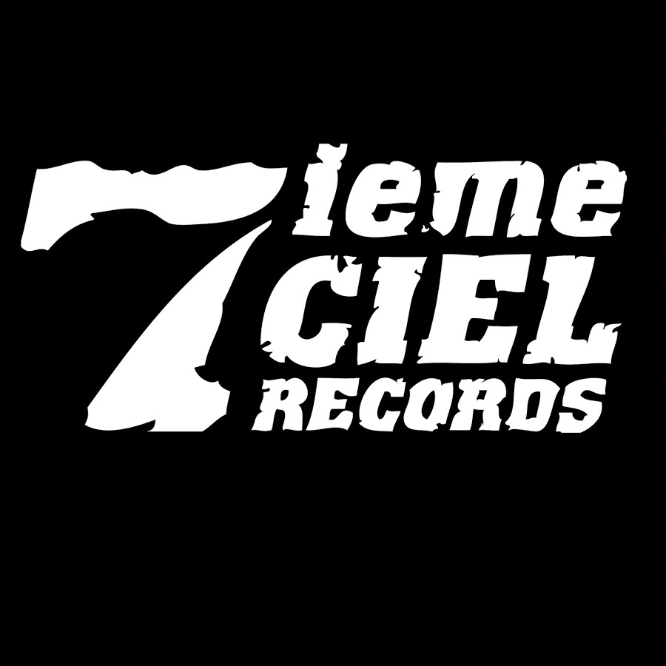
Zach Zoya X High Klassified
Misstape 2 – Le EP à paraître le 17 avril
Montréal, avril 2026 – Misstape 2, à paraître le 17 avril via Disques 7ième Ciel., marque le retour du duo montréalais chanteur/producteur Zach Zoya et High Klassified. S’orientant davantage vers une sonorité R&B, le projet propose un EP resserré, cohérent et axé sur les mélodies, dans la lignée de leur premier Misstape sorti en 2018. Cette fois-ci, le ton est plus mature et soigné, avec des thématiques évoluées qui reflètent la croissance artistique du duo et un son affiné. Pensé pour une écoute nocturne — que ce soit dans la chambre, en voiture ou dans un lounge tamisé — Misstape 2 capture une ambiance intime et atmosphérique.

À propos de Zach Zoya
Originaire de Rouyn-Noranda, Zach Zoya a grandi au croisement des rythmes sud-africains et des sonorités soul et pop nord-américaines, forgeant ainsi une identité musicale riche et éclectique. Premier artiste anglophone à signer sur le label francophone 7ième Ciel, il multiplie depuis les collaborations marquantes et les succès.
Son premier EP Spectrum est salué par la critique et nommé à plusieurs prix, dont l’ADISQ 2021 pour la Collaboration internationale de l’année. Son EP No Love Is Ever Wasted (2022) cumule des millions d’écoutes et génère deux succès radio classés au Top 40 : Start Over (feat. Benny Adam) et Upper Hand (feat. Soran). En 2023, il remporte également des prix au Gala Dynastie et à la Fondation SOCAN. Sur son plus récent EP It’s Always Sunny in Glendale, inspiré par sa vie en Californie, Zoya assume pleinement une évolution vers un son plus pop alternatif, toujours ancré dans le R&B et le rap mélodique.
Zach Zoya cumule plus de 23 millions d’écoutes sur Spotify et 10,5 millions sur Apple Music, en plus de générer plus de 2,5 millions de vues sur YouTube. Sa présence en ligne est tout aussi marquée, avec plus de 27 000 abonnés sur Instagram et 42 000 sur TikTok. Côté radio, il s’est illustré avec les extraits Start Over, qui a atteint la 8e position du Top 40, et Upper Hand, qui s’est hissé jusqu’au 22e rang.

À propos de High Klassified
Producteur multi-platine et figure incontournable de la scène montréalaise, High Klassified se situe à l’intersection de l’exploration personnelle et du son expérimental. Depuis ses débuts en 2011, il s’est forgé une réputation internationale grâce à un style unique mêlant percussions complexes, mélodies célestes et textures innovantes.
Son approche visionnaire lui a permis de collaborer avec des artistes de renommée mondiale tels que A-Trak, Damso, Future, Hamza, Hubert Lenoir, Metro Boomin, The Weeknd et Zach Zoya. Après son projet ambitieux Law of Automata: Valid (2021), High Klassified continue d’affiner son identité sonore depuis sa ville natale de Laval, tout en rayonnant sur les scènes de Los Angeles, Paris, Séoul, Londres, Berlin, New York et Shanghai.
Véritable pionnier, il poursuit sa mission : repousser les frontières de la production moderne et faire voyager les auditeurs vers de nouveaux horizons.
High Klassified cumule plus de 90 millions d’écoutes sur Spotify et 65,8 millions supplémentaires, en plus de rejoindre un vaste auditoire grâce à une portée de playlists combinée de plus de 19 millions. Sur Apple Music, il compte plus de 120 000 abonnés et bénéficie d’une portée de playlists de 1,39 million. Sur Spotify, il attire plus de 427 000 auditeurs mensuels et voit six de ses titres dépasser le cap du million d’écoutes, confirmant son impact durable sur la scène musicale.
Source : Disques 7ième Ciel
Information : Simon Fauteux / Patricia Clavel

